אוצר הספרים הממוחשב



**שע"י בית הכנסת המרכזי בית משה**



**בחירת אופן הדפסה באוצר החכמה:**

לפני השליחה להדפסה, יש להגדיר בלחצן זה את סוג הדפסה הרצויה.



**בחירת אופן הדפסה בעלוני שבת:**

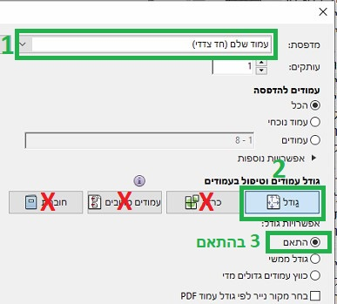

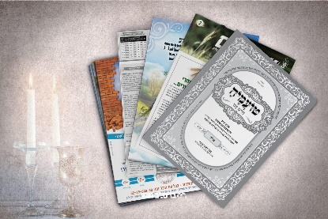

**תא קולי לדיווח על תקלות: 1515.8000.0000**

חבילת 'מפרשי האוצר' ושדרוג גרסה, נתרם לזכות ולעילוי נשמת, רבי ישראל בן רבי ישראל זצ"ל, ומרת שושנה בת ישראל ע"ה, ת.נ.צ.ב.ה.

**תא קולי לדיווח על תקלות: 151534192645**